8 Μαρτίου, 2023

ΔΕΛΤΙΟ ΤΥΠΟΥ

ΕΓΓΡΑΦΕΣ ΜΗΧΑΝΟΚΙΝΗΤΩΝ ΟΧΗΜΑΤΩΝ: ΙΑΝΟΥΑΡΙΟΣ-ΦΕΒΡΟΥΑΡΙΟΣ 2023

Συνολικές Εγγραφές +8,9%

Η Στατιστική Υπηρεσία ανακοινώνει την έκδοση της έκθεσης "Εγγραφές Μηχανοκίνητων Οχημάτων" που καλύπτει την περίοδο Ιανουαρίου-Φεβρουαρίου 2023.

Κατά τον Φεβρουάριο 2023, οι συνολικές εγγραφές μηχανοκίνητων οχημάτων έφτασαν τις 2.795, σημειώνοντας μείωση 0,5% σε σχέση με 2.808 τον Φεβρουάριο 2022. Οι εγγραφές επιβατηγών αυτοκινήτων σαλούν μειώθηκαν κατά 1,9% στις 2.287 από 2.331 τον Φεβρουάριο 2022.

Οι κυριότερες εξελίξεις που σημειώθηκαν στις εγγραφές οχημάτων κατά την περίοδο Ιανουαρίου-Φεβρουαρίου 2023, σε σύγκριση με την αντίστοιχη περίοδο του 2022, συνοψίζονται στα ακόλουθα:

(α) Ο συνολικός αριθμός των εγγραφέντων οχημάτων αυξήθηκε κατά 8,9% την περίοδο Ιανουαρίου-Φεβρουαρίου 2023 και έφτασε τις 5.923, σε σύγκριση με 5.441 κατά την ίδια περίοδο του 2022.

(β) Οι εγγραφές επιβατηγών αυτοκινήτων σαλούν αυξήθηκαν κατά 6,7% και έφτασαν τις 4.780, σε σύγκριση με 4.478 την αντίστοιχη περίοδο του 2022. Από το σύνολο των επιβατηγών αυτοκινήτων σαλούν, 2.278 ή 47,7% ήταν καινούρια και 2.502 ή 52,3% ήταν μεταχειρισμένα αυτοκίνητα. Τα αυτοκίνητα ενοικίασης ειδικότερα παρουσίασαν μείωση 2,4% στα 536.

(γ) Οι εγγραφές λεωφορείων αυξήθηκαν στις 15 την περίοδο Ιανουαρίου-Φεβρουαρίου 2023, από 9 την ίδια περίοδο του 2022.

(δ) Οι εγγραφές των οχημάτων μεταφοράς φορτίου αυξήθηκαν στις 610 την περίοδο Ιανουαρίου-Φεβρουαρίου 2023, σε σύγκριση με 539 την αντίστοιχη περίοδο του 2022, σημειώνοντας αύξηση 13,2%. Συγκεκριμένα, τα ελαφρά φορτηγά αυξήθηκαν κατά 12,7% στα 470, τα βαριά φορτηγά κατά 50,9% στα 86, οι ελκυστήρες δρόμου (ρυμουλκά) κατά 200,0% στους 21, ενώ τα οχήματα ενοικίασης μειώθηκαν κατά 43,1% στα 33.

(ε) Οι εγγραφές μοτοποδηλάτων < 50κε μειώθηκαν στις 21 την περίοδο Ιανουαρίου-Φεβρουαρίου 2023, σε σύγκριση με 36 κατά την ίδια περίοδο του 2022.

(στ) Οι εγγραφές μοτοσικλετών > 50κε αυξήθηκαν κατά 26,7% στις 399 την Ιανουαρίου-Φεβρουαρίου 2023, σε σύγκριση με 315 την ίδια περίοδο του 2022.

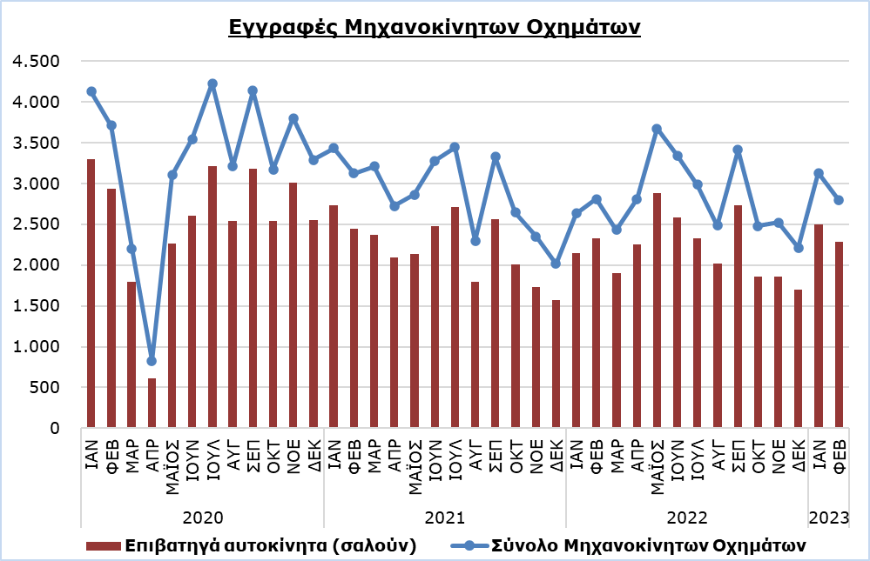

Πίνακας
Κατηγορία  Μηχανοκίνητων Οχημάτων | Αριθμός Εγγραφών |  |  |  |  | Ποσοστιαία Μεταβολή  (%)
 | Φεβ  2023 | Φεβ  2022 | Ιαν-Φεβ 2023 | Ιαν-Φεβ 2022 |  | Φεβ 2023/2022 | Ιαν-Φεβ 2023/2022
Επιβατηγά αυτοκίνητα | 2.287 | 2.331 | 4.780 | 4.478 |  | -1,9 | 6,7
Λεωφορεία | 4 | 7 | 15 | 9 |  | -42,9 | 66,7
Οχήματα μεταφοράς φορτίου | 260 | 259 | 610 | 539 |  | 0,4 | 13,2
Μοτοποδήλατα < 50κε | 9 | 31 | 21 | 36 |  | -71,0 | -41,7
Μοτοσικλέτες > 50κε | 192 | 141 | 399 | 315 |  | 36,2 | 26,7
Ελκυστήρες | 22 | 21 | 40 | 34 |  | 4,8 | 17,6
Άλλα οχήματα | 21 | 18 | 58 | 30 |  | 16,7 | 93,3
Σύνολο | 2.795 | 2.808 | 5.923 | 5.441 |  | -0,5 | 8,9
Καινούρια | 1.335 | 1.445 | 2.992 | 2.887 |  | -7,6 | 3,6
Μεταχειρισμένα | 1.460 | 1.363 | 2.931 | 2.554 |  | 7,1 | 14,8

ΜΕΘΟΔΟΛΟΓΙΚΕΣ ΠΛΗΡΟΦΟΡΙΕΣ

Σκοπός και κάλυψη

Στοιχεία για τις Εγγραφές Μηχανοκίνητων Οχημάτων συλλέγονται σε μηνιαία βάση. Αφορούν τις νέες εγγραφές μηχανοκίνητων οχημάτων όπως καταγράφονται από το Τμήμα Οδικών Μεταφορών.

Οι εγγραφές παρουσιάζονται κατά κατηγορία, μάρκα, τύπο ενέργειας, νέα ή μεταχειρισμένα, κυβική ικανότητα κινητήρα, χώρα κατασκευής και προέλευσης και άλλα χαρακτηριστικά των οχημάτων, με βάση τις πληροφορίες που τηρεί η Υπηρεσία Εγγραφής Μηχανοκίνητων Οχημάτων στο Τμήμα Οδικών Μεταφορών.

Συλλογή στοιχείων

Η συλλογή των δεδομένων γίνεται από τη Στατιστική Υπηρεσία, η οποία λαμβάνει τα απαραίτητα στοιχεία από το Τμήμα Οδικών Μεταφορών.

Ορισμοί

«Μηχανοκίνητο όχημα» σημαίνει οποιοδήποτε όχημα με κινητήρα, ο οποίος αποτελεί το μοναδικό μέσο προώθησής του, που προορίζεται για οδική χρήση και χρησιμοποιείται κυρίως για τη μεταφορά προσώπων ή εμπορευμάτων, δηλαδή:
- Επιβατηγά αυτοκίνητα τύπου σαλούν, τα οποία περιλαμβάνουν ιδιωτικά αυτοκίνητα, ταξί, αυτοκίνητα ενοικίασης, εκπαιδευτικά οχήματα και οχήματα για αναπήρους
- Λεωφορεία, ιδιωτικά και δημόσιας χρήσης
- Οχήματα μεταφοράς φορτίου, τα οποία περιλαμβάνουν βαριά και ελαφρά οχήματα μεταφοράς φορτίου, ενοικιαζόμενα οχήματα και ελκυστήρες δρόμου (ρυμουλκά)
- Μοτοποδήλατα ή Μοτοσικλέτες, τα οποία περιλαμβάνουν μοτοποδήλατα, τρίκυκλα, μοτοσικλέτες και μοτοσικλέτες ενοικίασης
- Ελκυστήρες, γεωργικής και μη γεωργικής χρήσης
- Άλλα οχήματα, τα οποία περιλαμβάνουν οδοστρωτήρες, μηχανοκίνητους γερανούς, βαριά οχήματα και άλλα οχήματα ειδικού τύπου και χρήσης.

Μηνιαία έκδοση

Η έκθεση «Εγγραφές Μηχανοκίνητων Οχημάτων» δημοσιεύεται σε μηνιαία βάση από το 1982 και διατίθεται δωρεάν σε ηλεκτρονική μορφή στη διαδικτυακή πύλη της Στατιστικής Υπηρεσίας.

Για περισσότερες πληροφορίες:
Πύλη Στατιστικής Υπηρεσίας, υπόθεμα Υπηρεσίες
CYSTAT-DB (Βάση Δεδομένων)
Προκαθορισμένοι Πίνακες (Excel)
Εκδόσεις (Pdf)

Οι Προκαθορισμένοι Πίνακες σε μορφή Excel περιλαμβάνουν στοιχεία μέχρι και τον Δεκέμβριο του 2022. Για τον Ιανουάριο 2023 και μετά η ενημέρωση γίνεται μόνο στη Βάση Δεδομένων CYSTAT-DB.

Επικοινωνία
Άντρη Μηλιδώνη: Τηλ.: 22602240, Ηλ. Ταχ.: amilidoni@cystat.mof.gov.cy

